**巡检图像分析主机**

**规格书**

北京鹰路科技有限公司

二〇二一年十二月

**1　产品简介**

在车辆最高检测速度80km/h条件下，具有对钢轨轨头顶面、内侧2/3轨腰及内侧轨底面图像的动态采集、图像浏览和大容量数据的压缩、存储和数字化管理功能，同时检测系统具有接收精确里程的功能。该系统主要由高清线阵图像采集模块、巡检采集主机组成。

**2　设备清单**

每套巡检图像分析主机包含以下内容：

|  |  |  |  |  |
| --- | --- | --- | --- | --- |
| **序号** | **物料名称** | **单位** | **数量** | **备注** |
| 1 | 电源线 | 根 | 1 |  |
| 2 | 巡检图像分析主机 | 台 | 1 | 含图像浏览分析软件 |
| 3 | 显卡 | 块 | 1 |  |

**3　巡检图像分析主机**

|  |  |
| --- | --- |
| **型号规格** | TVI-HA01-U4NE |
| ■处理器 | Intel Core i7 9700 |
| ■内存 | 16G内存DDR4， |
| ■PCI/PCI-Ex16 | 2个PCI-Ex16(1*w/*16Link或2w/*8Link)，3个PCI-Ex16( w/*4Link)，1个M.2M-key(4w/*4Link)； |
| ■存储 | 固态硬盘1TB*3 机器内部安装一块（安装系统），其它2块前置易插拔结构安装 |
| ■启动器 | DVD-RW |
| ■电源 | 电源功率220V AC_IN（750W） |
| **I/O接口** | |
| ■USB口 | 4个USB 2.0(2前置、2后置，1个Type-A内置)，6个USB 3.2（后置），2个USB2.0（内置可选外接） |
| ■SATA口 | 4个SATA3.0(支持RAID 0/1/5/10), 1M-Key(与PCI-E*4共享，与SATA共享 |
| ■板载以太网口 | 2个1000M Intel网络芯片 |
| **显示** | |
| ■显示适配器 | RTX 3070 8G（GDDR6） |
| **环境指标** | |
| ■工作温度 | 标准温度: 0～55°C |
| ■存储温度 | --20～70°C |
| ■湿度 | 相对湿度5～99%（无凝结） |
| ■振动 | 振动1.5g |
| ■机箱 | 接触+/-4 KV和空放+/-8 KV |
| ■冲击 | 冲击10g |
| ■认证 | FCC CE |
| ■平均无故障时间 | 平均无故障时间≥50000hrs |
| ■系统 | 操作系统Windows 10 Pro 中文版64位 |
| **机械指标** | |
| ■尺寸（mm） | 4U机架式结构，483（长）× 451（宽）× 177（高） |

图像浏览分析软件可根据车速对钢轨进行全程连续拍摄并形成含有时间戳信息的图片，然后对图片上的里程编号进行识别，并根据定位系统给定的里程信息，在用户回放查看伤损信息时出现相应图像。

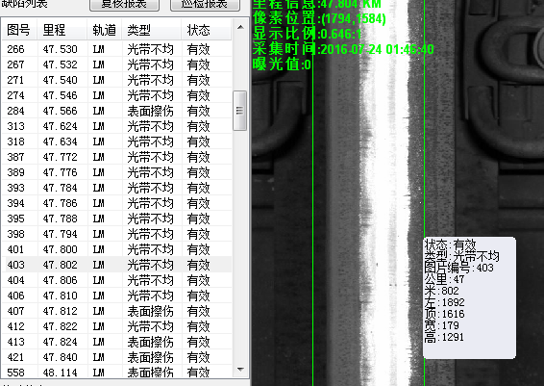

图1 根据列表查看缺陷图像

图像浏览分析软件用户界面具备以下功能：放大、缩小、全屏显示和自动播放连续线路图像、可按里程进行图像检索。具有图像显示调节（包括：亮度，对比度，伽马值，饱和度等）功能、图像输出功能可以用户指定的格式保存所选图像，并能够加入文字注释，包括定制文字和配置新信息如线路名称，行别，速度，里程，缺陷信息等。

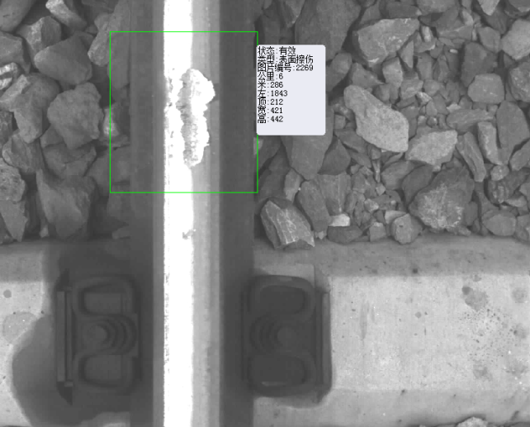

图2 钢轨表面擦伤标记